Davet
(The Invitation)

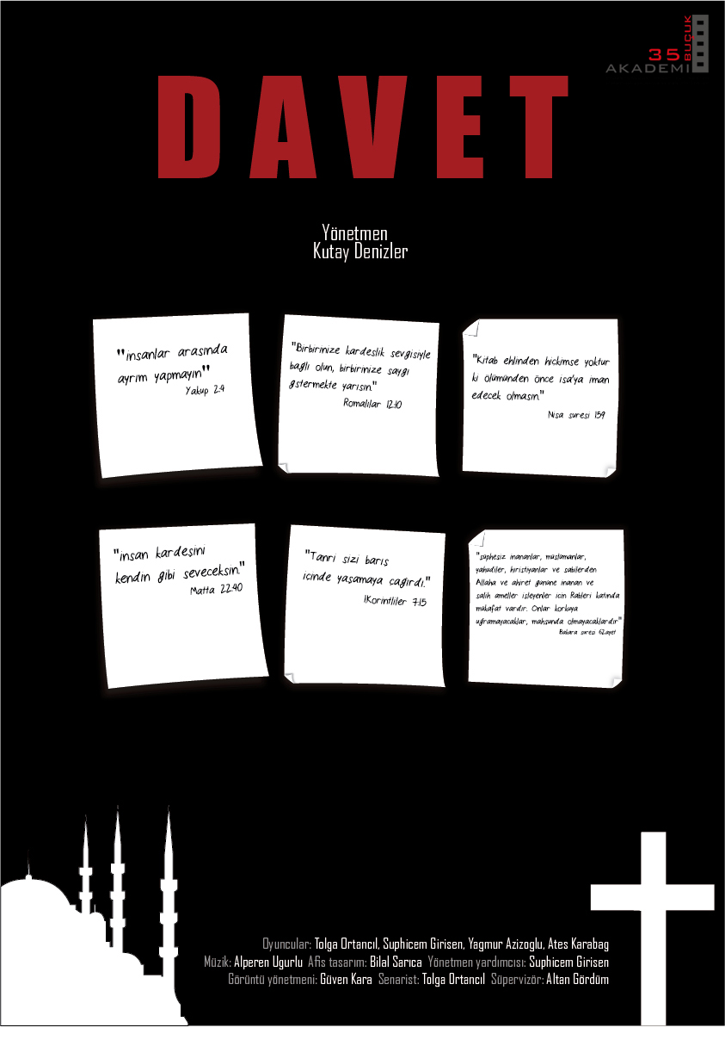
Yönetmen: Kutay Denizler
Senaryo: Tolga Ortancıl
Süpervizör: Altan Gördüm
Görüntü Yönetmeni: Güven Kara
Yönetmen Yardımcısı: Suphicem Girişen
Müzik: Alperen Uğurlu
Oyuncular: Tolga Ortancıl, Suphicem Girişen, Yağmur Azizoğlu, Ateş Karabağ
Filmin Türü: Kısa Film
Süresi: 10 dk.

Yönetmenliğini Kutay Denizler’in yaptığı; senaryosu Tolga Ortancıl tarafından kaleme alınan “Davet” izleyicisiyle buluştu. Altan Gördüm’ün süpervizörlüğünde tamamlanan filmin galası 22 Şubat ve 23 Şubat’ta Akademi 35 Buçuk’ta yapıldı. Galaya filmin ekibi ve Akademi 35 Buçuk öğrencilerinin yanı sıra oyuncular Barış Çelikkol, Şirin Kılavuz, Nezih Cihan Aksoy; radyo programcısı Fulya İmik, stil danışmanı Dolly Karlıyol Tosun ve yönetmen Süleyman Mert Özdemir de katıldı.

Filmin sonunda izleyicilerin yorumlarını dinleyen ekip, kısa filmi bundan sonra festivallere göndereceklerini belirtti.

Film; dinler arasındaki çatışmaları ele alarak, barış mesajları veriyor.

